МУЗЫКАЛЬНАЯ ФОРМА- это соотношение отдельных частей музыкального произведения.
ПЕРИОД - наименьшая музыкальная форма, имеющая одну законченную мысль. Период обычно состоит из двух или нескольких предложений.
ФРАЗА – это часть мелодии, не имеющая собственного окончания. Предложения и фразы разделяются между собой цезурами (V). Цезура – это остановка, при которой можно взять дыхание.
МОТИВ – наименьшая ячейка музыкальной мысли, имеющая одну сильную долю. Несколько мотивов объединяются в одну фразу.
ОДНОЧАСТНАЯ ФОРМА (A)
Мелодия может повторяться с незначительными изменениями. Примеры: частушки.
ЦЕЗУРА – границы между музыкальными построениями

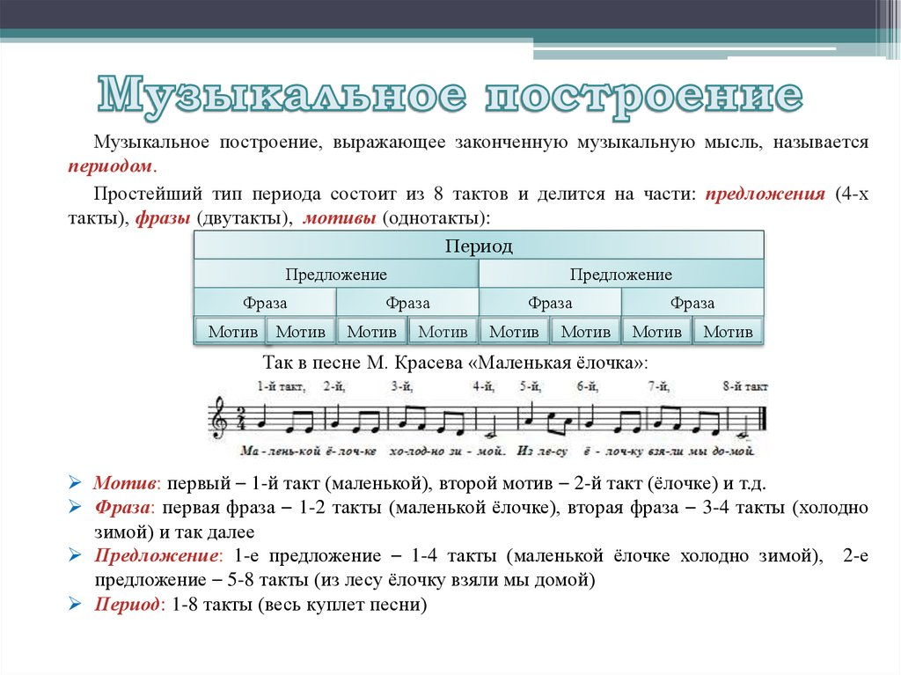

Фредерик Шопен «Прелюдия Ля мажор» ор.28 №7
Прелюдия Ля-мажор . В ней всего 16 тактов( классический период повторного строение а+а). Особенно ярко в ней проявляется умение Шопена в малой форме сказать что-то большое и важное. Это изящная, грациозная пьеса, своим танцевальным ритмом она напоминает мазурку. Черты танца здесь очевидны: трехдольность, пунктирный ритм мазура, вальсовый аккомпанемент. Но это не сам танец, а как бы светлое поэтичное воспоминание о нём. Но главное в ней - проникновенная, «говорящая» мелодия, соединяющая в себе песенность и выразительность человеческой речи. Восходящие мечтательные задержания на сильных долях нечетных тактов, заканчивающие каждую фразу, параллельное движение терциями и секстами, певучие терцовые и секстовые интонации в самой мелодии придают ей лирическую напевность.
